ОБҐРУНТУВАННЯ
технічних та якісних характеристик закупівлі паперу, розміру бюджетного призначення, очікуваної вартості предмета закупівлі
(Сейфи офісні (ДК 021: 2015 44420000-0 Будівельні товари))

Найменування замовника: Виконавчий комітет Павлоградської міської ради.
Місцезнаходження: 51400, Україна, Дніпропетровська область, м. Павлоград, вул. Соборна, 95.
Код замовника в Єдиному державному реєстрі юридичних осіб, фізичних осіб — підприємців та громадських формувань: 04052229.
Категорія замовника: Орган державної влади, місцевого самоврядування або правоохоронний орган.
Назва предмета закупівлі із зазначенням коду за Єдиним закупівельним словником (у разі поділу на лоти такі відомості повинні зазначатися стосовно кожного лота) та назви відповідних класифікаторів предмета закупівлі й частин предмета закупівлі (лотів) (за наявності): Сейфи офісні (ДК 021: 2015 44420000-0 Будівельні товари), поділ на лоти не передбачено.
Вид та ідентифікатор процедури закупівлі: відкриті торги, UA-2023-09-22-010582-a.
Очікувана вартість закупівлі: 62 000,00 грн.
Обґрунтування очікуваної вартості предмета закупівлі
Визначення очікуваної вартості предмета закупівлі обумовлено статистичним аналізом загальнодоступної інформації про ціну предмета закупівлі на підставі затвердженої центральним органом виконавчої влади, що забезпечує формування та реалізує державну політику у сфері публічних закупівель, примірної методики визначення очікуваної вартості предмета закупівлі, а саме: згідно з пунктом 1 розділу ІІІ наказу Міністерства розвитку економіки, торгівлі та сільського господарства України від 18.02.2020 № 275 із змінами.
Розмір бюджетного призначення: 62 000,00 грн. відповідно до рішення міської ради від 15 листопада 2022 року № 784-29/VІІІ «Про бюджет Павлоградської міської територіальної громади на 2023 рік» (зі змінами).
Обґрунтування технічних та якісних характеристик предмета закупівлі.
Термін постачання: з дати укладання договору по 10.11.2023 р.
Якісні та технічні характеристики заявленої кількості сейфів офісних визначені з урахуванням реальних потреб установи та оптимального співвідношення ціни та якості.
Враховуючи зазначене, замовник прийняв рішення стосовно застосування таких технічних та якісних характеристик предмета закупівлі:

№ | Найменування товару | Опис | Од. Вим. | Кіл-сть
1 | Сейф офісний B.118.K, або еквівалент  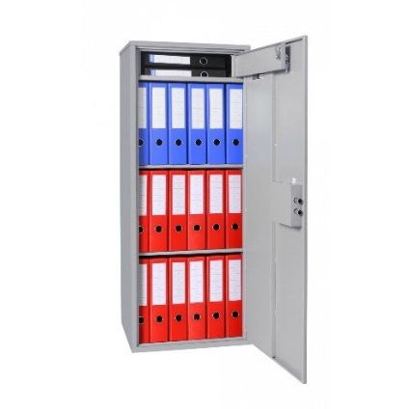 | Тип сейфу - офісний  Зовнішні розміри, мм *:  Висота – не менше 1184 мм  Ширина – не менше 460 мм  Глибина – не менше 350 мм  * Розміри вказані без урахування виступаючих частин: замка, ручки, петель  Товщина металу корпусу, мм – не менше 1,2  Товщина металу дверей, мм не менше 1,2  Система замикання -  ригельна система (2 хромованих активних ригелі, що обертаються, діаметр ригеля 16 мм)  Тип замка -  ключовий сувальдний замок  Тип покриття - порошкове покриття  Колір  сірий (RAL 7040)  Стандартна комплектація  Каса - 1  Полиці - 2 | шт. | 1
2 | Сейф офісний B.84.K, або еквівалент  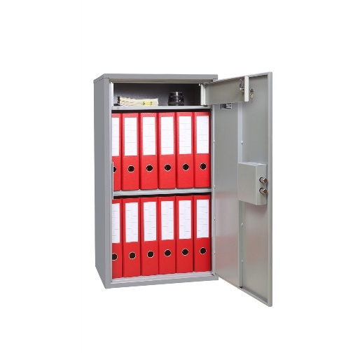 | Тип сейфу - офісний  Зовнішні розміри, мм *:  Висота – не менше 842 мм  Ширина – не менше 460 мм  Глибина – не менше 350 мм  * Розміри вказані без урахування виступаючих частин: замка, ручки, петель  Товщина металу корпусу, мм – не менше 1,2  Товщина металу дверей, мм не менше 1,2  Система замикання -  ригельна система (2 хромованих активних ригелі, що обертаються, діаметр ригеля 16 мм)  Тип замка -  ключовий сувальдний замок  Тип покриття - порошкове покриття  Колір  сірий (RAL 7040)  Стандартна комплектація  Каса - 1  Полиці - 1 | шт. | 2
3 | Сейф офісний B.65.K, або еквівалент  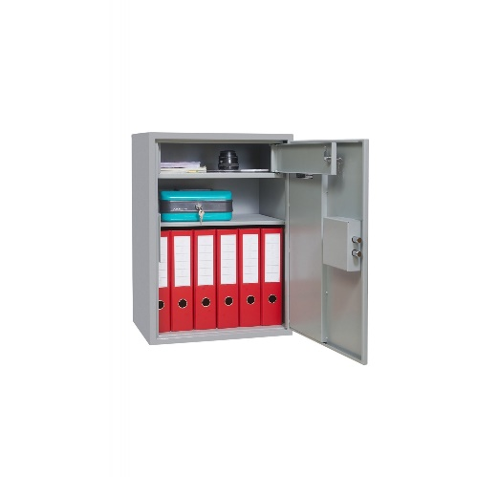 | Тип сейфу - офісний  Зовнішні розміри, мм *:  Висота – не менше 652 мм  Ширина – не менше 460 мм  Глибина – не менше 350 мм  * Розміри вказані без урахування виступаючих частин: замка, ручки, петель  Товщина металу корпусу, мм – не менше 1,2  Товщина металу дверей, мм не менше 1,2  Система замикання -  ригельна система (2 хромованих активних ригелі, що обертаються, діаметр ригеля 16 мм)  Тип замка -  ключовий сувальдний замок  Тип покриття - порошкове покриття  Колір  сірий (RAL 7040)  Стандартна комплектація  Каса - 1  Полиці - 2 | шт. | 1
4 | Сейф вогнезламостійкий FS.57.K, або еквівалент  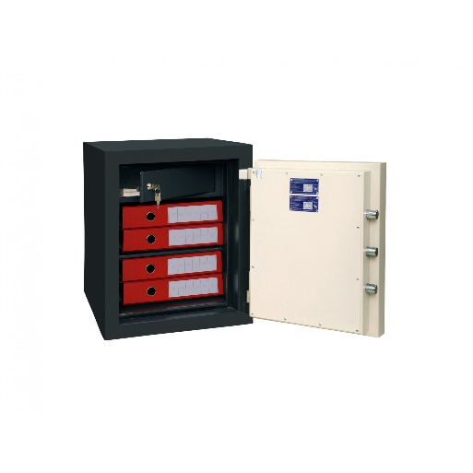 | Тип сейфу – вогнестійкий, зламостійкий  Зовнішні розміри, мм *  Висота - не менше 560 мм  Ширина - не менше 445 мм  Глибина - не менше 445 мм  * Розміри вказані без урахування виступаючих частин: замка, ручки, петель.  Товщина захисного шару – не менше 43 мм  Зламостійкість - клас S2 по ДСТУ EN 14450  Вогнестійкість - клас LFS 30P по ДСТУ EN 15659  Система замикання- ригельна система (3 хромованих активних ригелі, що обертаються, діаметр ригеля 25 мм), антизрізи з боку петель  Тип замка - ключовий сейфовий замок STUV (Німеччина), сертифікат класу VDS 1  Тип покриття - порошкове покриття  Колір  антрацитово-сірий, кремово-білий (RAL 7016, RAL 9001), або інші віддтінки цих кольорів  Стандартна комплектація  Каса - 1  Полиці - 1  Доповнення - термострічка BASF (Німеччина) по периметру дверей; анкерні вузли для кріплення сейфа до підлоги | шт. | 2

